HƯỚNG DẪN TRA CỨU GIÁ ĐẤT, ĐƠN GIÁ CHUYỂN MỤC ĐÍCH SỬ DỤNG ĐẤT
TRÊN CỔNG THÔNG TIN ĐIỆN TỬ SỞ TÀI NGUYÊN VÀ MÔI TRƯỜNG

Truy cập vào Website của Sở Tài nguyên và Môi trường tỉnh Bình Dương tại địa chỉ: http://stnmt.binhduong.gov.vn
Nhấp vào mục “Tra cứu giá đất, chuyển mục đích sử dụng đất”
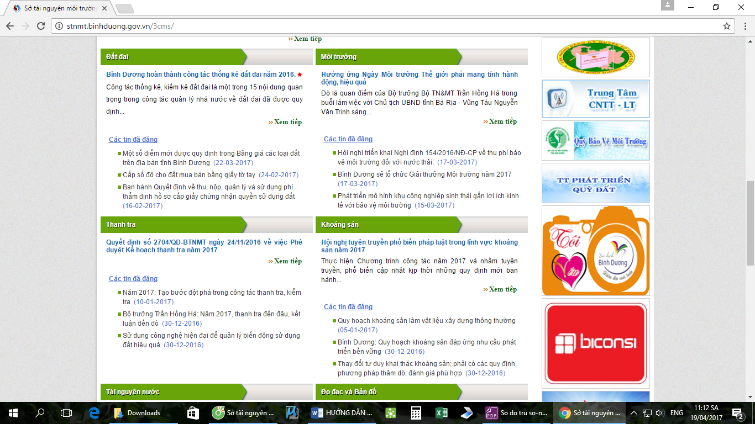
Bước 1: Nhấp chuột và mục “Tra cứu giá đất, chuyển mục đích sử dụng đất”
Giao diện mục “Tra cứu Giá đất, đơn giá chuyển mục đích sử dụng đất”, bao gồm 4 mục:
- Tra cứu: để tra cứu giá đất, đơn giá chuyển mục đích sử dụng đất tham khảo.
- Hướng dẫn sử dụng: để xem hướng dẫn sử dụng.
- Góp ý: góp ý sử dụng ứng dụng, gửi thắc mắc (nếu có).
- Thông tin phần mềm: thông tin ứng dụng, ngày cập nhật.
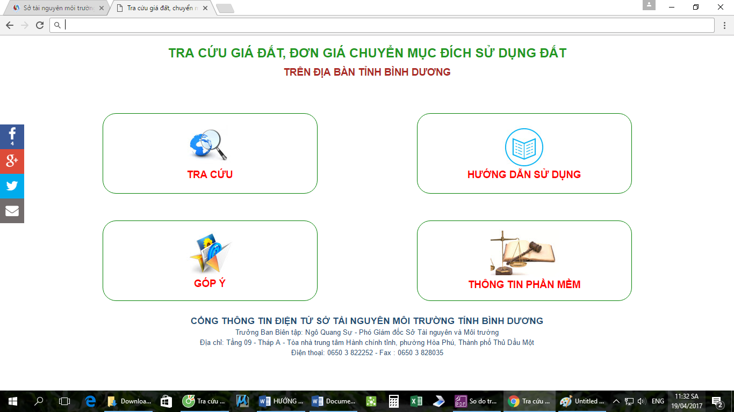
Bước 1: Nhấp chuột vào mục “Tra cứu” để tra cứu giá đất, đơn giá chuyển mục đích sử dụng đất
Bước 1: Nhấp chuột chọn mục “Tra cứu”
Bước 2: Trên màn hình trang “Tra cứu” Quý khách chọn thông tin địa chỉ thửa đất, bao gồm: “Huyện, thị xã, thành phố”; “Xã, phường, thị trấn” và “Vị trí thửa đất”.
Thông tin vị trí thửa đất lựa chọn như sau:
- Nếu thửa đất tiếp giáp đường chính thì chọn là “Mặt tiền”
- Nếu thửa đất tiếp giáp đường hẻm mà có bề rộng mặt đường trên 4 mét thì chọn là “Hẻm trên 4m”
- Nếu thửa đất tiếp giáp đường hẻm mà có bề rộng mặt đường dưới 4 mét thì chọn là “Hẻm dưới 4m”
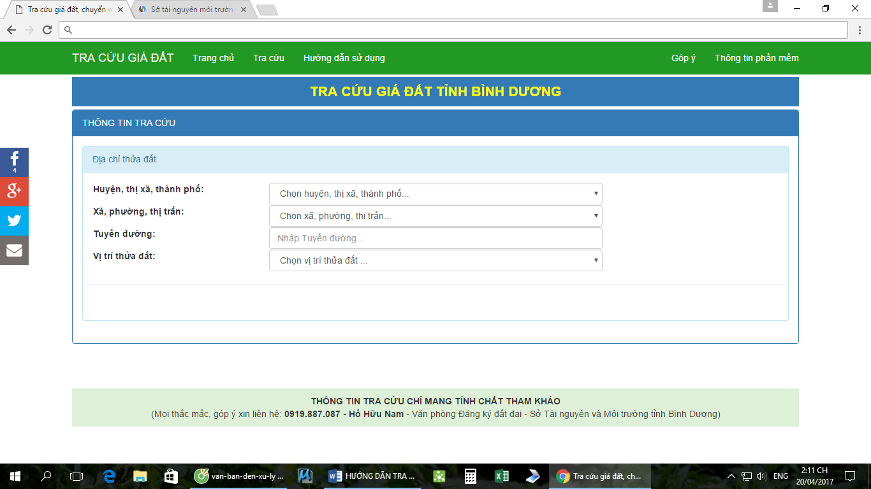
Bước 2: Chọn vị trí thửa đất
Bước 3: Nhập tên “Tuyến đường”. Khi nhập thông tin tên đường ứng dụng sẽ liệt kê những đoạn đường để Quý khách xem giá đất.
Lưu ý: Quý khách có thể nhập chữ Tiếng việt không dấu và không cần nhập đầy đủ thông tin tên đường. Phần mềm sẽ tự lọc những tên đường giống thông tin Quý khách nhập vào để cho Quý khách tự lựa chọn.
Ví dụ: Đường Đại lộ Bình Dương
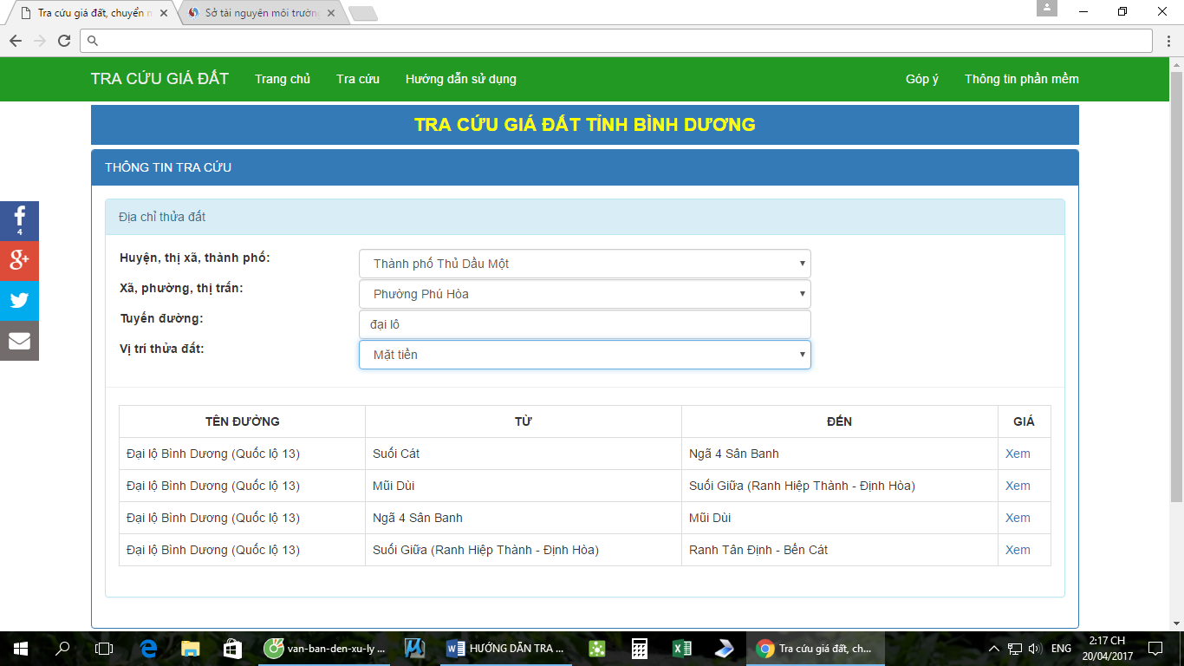
Bước 3: Nhập tên đường
Phầm mềm sẽ tự lọc các đoạn đường do Quý khách nhập vào
Bước 4: Bấm chọn “Xem” để tra cứu giá đất, đơn giá chuyển mục đích sử dụng đất của đoạn đường cần tra cứu.

Bước 4: Xem giá đất cần tra cứu

Sau khi bấm chọn Xem kết quả tra cứu giá đất cụ thể như sau:
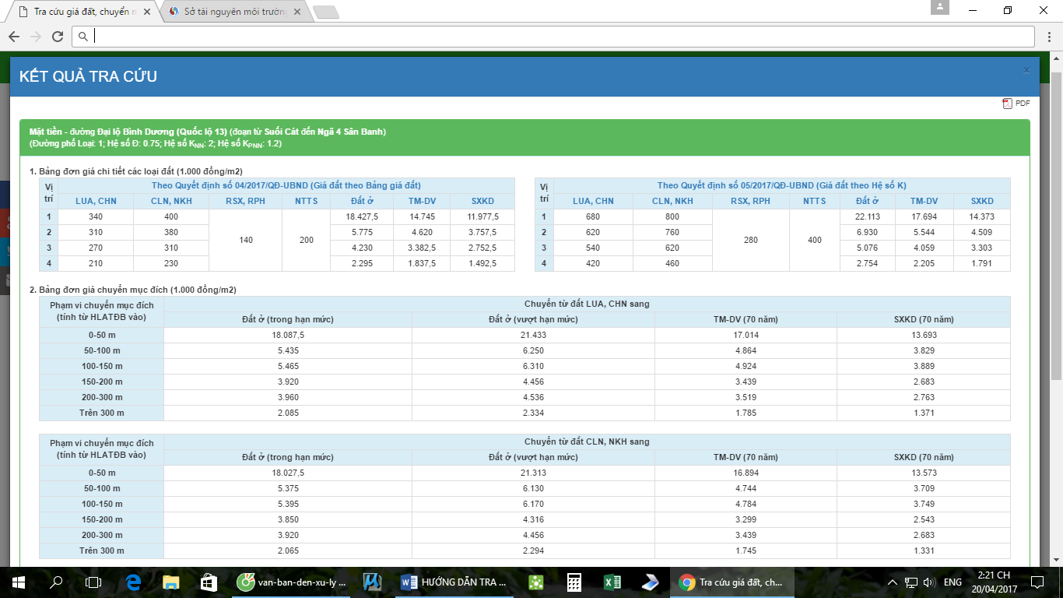
Chức năng xuất kết quả ra file PDF để lưu hoặc in ấn
Đơn giá chuyển mục đích sử dụng đất từ đất trồng cây lâu năm hoặc đất nông nghiệp khác sang đất ở (trong hạn mức, vượt hạn mức), đất thương mại dịch vụ và đất Sản xuất kinh doanh phi nông nghiệp

Đơn giá chuyển mục đích sử dụng đất từ đất lúa hoặc đất trồng cây hàng năm sang đất ở (trong hạn mức, vượt hạn mức), đất thương mại dịch vụ và đất Sản xuất kinh doanh phi nông nghiệp

Đơn giá đất trồng lúa, đất trồng cây hàng năm
Đơn giá đất trồng cây lâu năm và đất nông nghiệp khác
Đơn giá đất rừng và đất nuôi trồng thủy sản
Đơn giá đất ở và đất thương mại dịch vụ
Đơn giá đất sản xuất kinh doanh phi nông nghiệp
Trường hợp tính đơn giá chuyển mục đích sang đất Sản xuất kinh doanh hoặc đất thương mại dịch vụ cần nhập số năm sử dụng đất
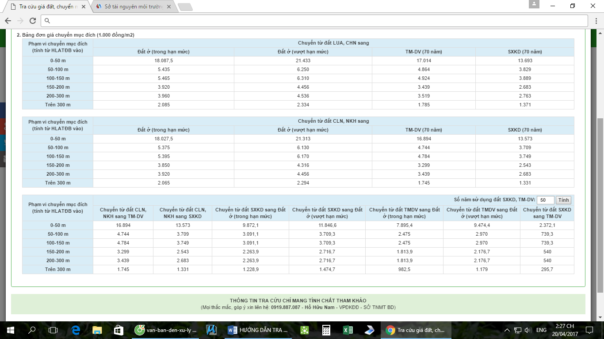
Nhập số năm sử dụng đất khi chuyển mục đích sang đất thương mại dịch vụ hoặc đất sản xuất kinh doanh phi nông nghiệp

Tra cứu giá đất theo từng vị trí
- Đất nông nghiệp
Trên 300 mét
200 - 300 mét
100 - 200 mét
0 - 100 mét
Vị trí 4
Vị trí 3
Vị trí 2
Vị trí 1
Hành lang ATĐB
Đường trên 4 mét
Vị trí 3
Vị trí 4
Vị trí 2
Vị trí 1
Đường Đại lộ Bình Dương

- Đất phi nông nghiệp tại các xã
Trên 300 mét
150 - 300 mét
50 - 150 mét
0 - 50 mét
Vị trí 4
Vị trí 3
Vị trí 2
Vị trí 1
Hành lang ATĐB
Đường trên 4 mét
Vị trí 3
Vị trí 4
Vị trí 2
Vị trí 1
Đường Đại lộ Bình Dương

- Đất phi nông nghiệp tại các phường, thị trấn
Trên 200 mét
100 - 200 mét
50 - 100 mét
0 - 50 mét
Vị trí 4
Vị trí 3
Vị trí 2
Vị trí 1
Hành lang ATĐB
Đường trên 4 mét
Vị trí 3
Vị trí 4
Vị trí 2
Vị trí 1
Đường Đại lộ Bình Dương

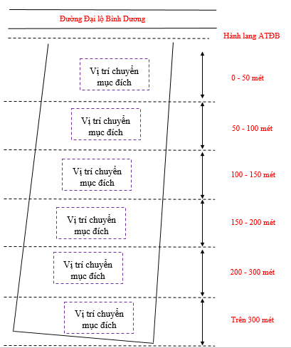
Tra cứu đơn giá chuyển mục đích sử dụng đất
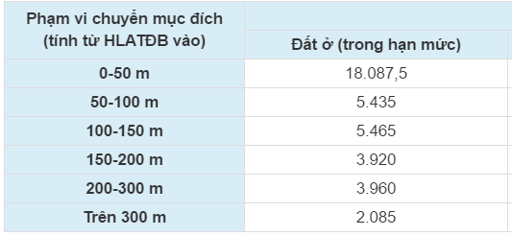
Đơn giá chuyển mục đích là 18.087.500 đồng/m²

